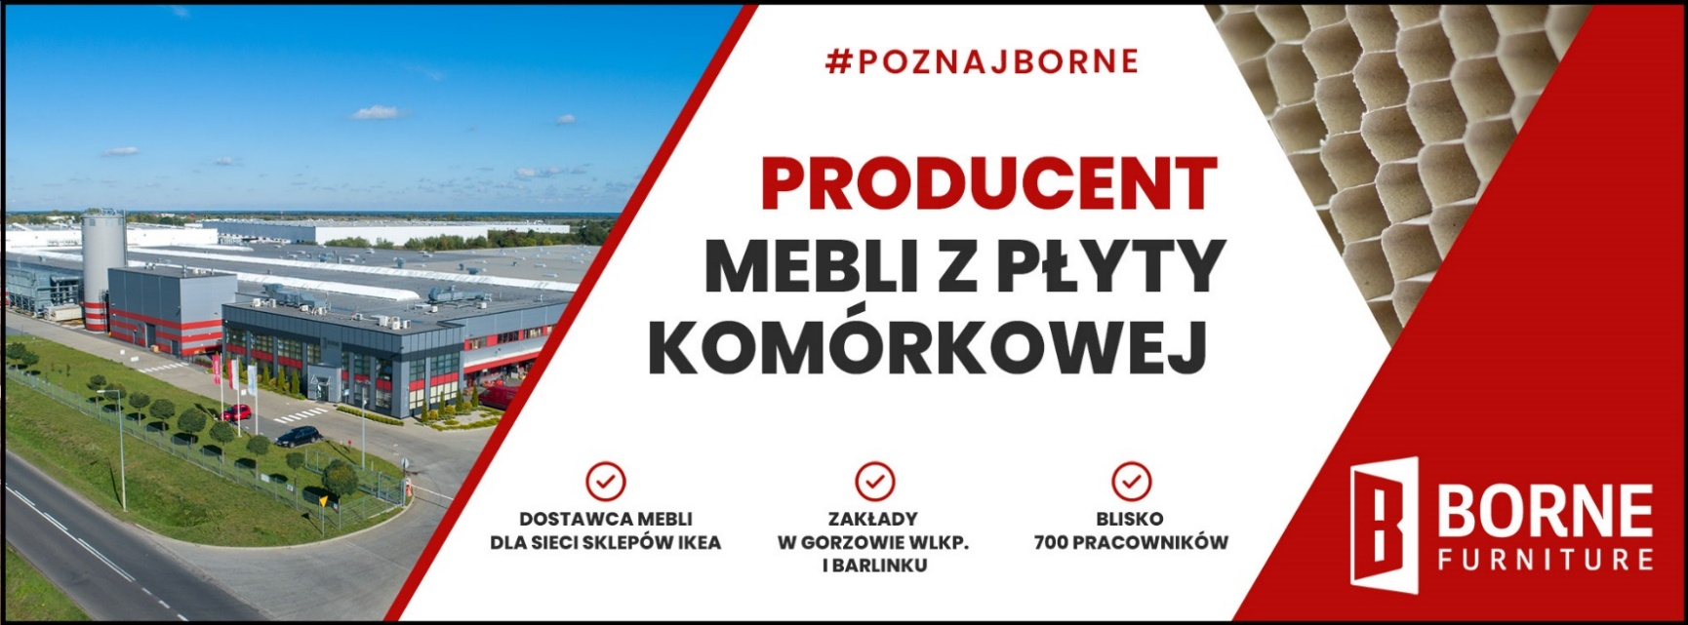

DOŁĄCZ DO ZAŁOGI SOLIDNEGO PRACODAWCY !

BORNE FURNITURE specjalizuje się w wielkoseryjnej produkcji mebli o lekkiej konstrukcji. Od wielu lat naszym strategicznym odbiorcą jest sieć sklepów IKEA. Aktualnie zaplecze produkcyjne Spółki stanowią dwa wysoce wyspecjalizowane zakłady zlokalizowane w Gorzowie Wlkp. i Barlinku . Obecnie zatrudniamy około 600 pracowników.

Zapraszamy do rekrutacji do Działu Jakości na stanowisko :
KONTROLER PRODUKTU I PROCESU
Lokalizacja_ Gorzów Wielkopolski_Pełny etat_Umowa o Pracę
GŁÓWNE ZADANIA OSOBY NOWO ZATRUDNIONEJ:
• Nadzór nad prawidłowym przebiegiem procesu produkcji i kontroli jakości
• Zbieranie i przekazywanie informacji jakościowych wewnątrz firmy
• Obsługa narzędzi i systemów wspierających proces kontroli jakości
• Pomoc w przekazywaniu wiedzy jakościowej wewnątrz organizacji
• Monitorowanie wyników jakościowych i ich analiza
• Współtworzenie dokumentacji jakościowej niezbędnej do kontroli jakości
• Współpraca z przedstawicielami innych działów
OD KANDYDATÓW OCZEKUJEMY:
• Dokładności i rzetelności w wykonywaniu zadań i pewności siebie w podejmowaniu decyzji
• Gotowości do pracy w systemie III-zmianowym
• Umiejętności pracy zespołowej
• Dobrej znajomości obsługi komputera (w tym narzędzi z pakietu MS Office)
• Znajomość pracy przy bazach danych (np. systemy ERP jak SAP lub podobne)
• Mile widziane, doświadczenie na stanowisku w obszarze jakości
• Zainteresowanie branżą meblarską oraz tematyką związaną z jakością
KANDYDATOM OFERUJEMY:
• Przeszkolenie przygotowujące do pracy na stanowisku
• Pracę w zaangażowanym zespole jakościowym
• Pakiet benefit medyczny, sport, ubezpieczenia
• Możliwość rozwoju w Dziale Jakości
• Stabilne zatrudnienie
Aplikuj:
https://system.erecruiter.pl/FormTemplates/RecruitmentForm.aspx?WebID=6af5b1a1f004422ab6a49ebaa4d9ff54
Zgodnie z art.13 ogólnego rozporządzenia o ochronie danych osobowych z dnia 27 kwietnia 2016 informujemy, że:
Administratorem danych osobowych jest Borne Furniture Sp. z o.o. z siedzibą przy ul. Lipowej 21, 74-320 Barlinek (Borne Furniture Sp. z o.o.).
Jako osoba fizyczna masz prawo do dostępu do swoich danych osobowych, aktualizacji swoich danych, usunięcia danych (prawo do bycia zapomnianym), ograniczenia zakresu przetwarzania danych, poproszenia o przeniesienie tych danych do innego Administratora, zgłoszenia sprzeciwu do przetwarzania swoich danych oraz niegodzenia się na profilowanie Twoich danych.
Więcej szczegółów na temat przysługujących Ci praw znajdziesz w naszej Polityce Prywatności zamieszczonej na stronie internetowej pod adresem www.borne-furniture.com.
Informujemy, iż Twoje dane osobowe przetwarzamy w celu prowadzenia rekrutacji na stanowisko wskazane w ogłoszeniu przez okres 3 miesięcy, a gdy wyraziłaś/eś zgodę na udział w przyszłych rekrutacjach przez okres 1 roku.

